Nhi, première de classe
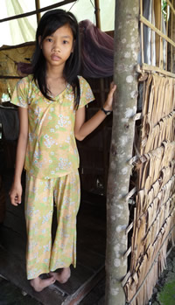
Nhi a 12 ans et vit avec sa mère et un frère. Le père est décédé. La famille n’a pas de terre, aussi le frère aîné travaille dans une usine à Saigon. Heureusement car il envoit chaque mois un peu d’argent, une dizaine d’euros.
Nhi est en 6ème et soufre d’un grave handicap : elle a 2 pieds bots. Elle arrive tout de même à marcher jusque l’école, c’est inouї, à 3km ! Cela lui prend plus de 2 heures dans chaque sens. Très motivée et intelligente elle est presque toujours 1ère en classe. Mais cette fois elle a du mal car les soucis à la maison se multiplient. Les problèmes rénaux de son frère s’aggravent. Lors de la dernière mousson la maisonnette s’est effondrée, et les voisins se sont précipités. Ensemble ils ont réparé, un beau geste de solidarité.
Les revenus du ménage ? La mère de Nhi est journalière, et quand elle a du travail, environ un jour sur trois, elle reçoit 1,75 euro environ. Tout bien compté cela fait moins de 100 € par personne par an.
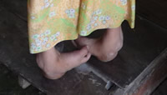
Clairement, il faut s’attaquer à tous les problèmes un par un. Trinh, membre de Mékong Plus : « J’ai confiance car déjà la communauté est mobilisée pour aider. Pour la maison on rassemble des contributions, la commune a promis sa part, et nous compléterons. Une petite maison en dur de 30 m² coûte environ 400 €. Notre agronome étudie ce qu’on pourrait faire, peut-être un petit potager avec un microcrédit , mais où ?, ils n’ont pas un lopin. Evidemment il faut s’occuper de Nhi. Nous allons l’emmener à l’hôpital pour un examen approfondi. J’espère qu’on pourra redresser ses pieds. Il faudra sans doute 300 €, et la communauté devra participer alors pour les 2/3, nous pour le reste.
Je garde en mémoire le mot de Nhi quand je les ai quittés : « Mon rêve ? Que ma mère et mon frère se portent bien ! » Et moi je regardais ses pieds… décidée à trouver une solution.

